OKUL /KURUM MÜDÜRLERİNİN DİKKATİNE

TKYS YILSONU İŞLEMLERİ

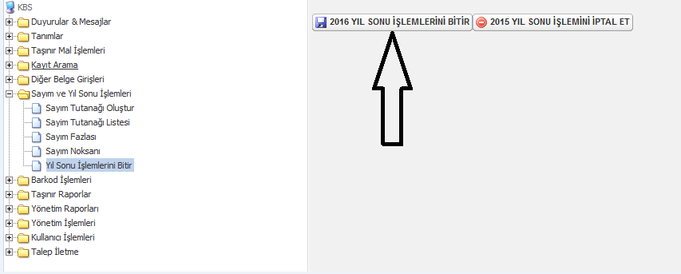

Yıl sonu işlemlerini kuruş farkı olmaksızın tamamlayarak dosya halinde İl/İlçe Konsolide görevlilerine teslim eden okul ve kurumlarımız; yukarıdaki işlem basamaklarını takip ederek 30/12/2016 mesai bitimine kadar 2016 Yıl Sonu İşlemlerini Bitir yapmaları gerekmektedir.

Mehmet KUTLUCA
İl Milli Eğitim Şube Müdürü

Not: Rapor 09:30 ta alınmıştır.

Bilgi için: Halil KANBER-Şef / İl MEM Konsolide Yetkilisi
Gsm : 545 978 5701
2137604-143-137

